

Институт информационных и вычислительных технологий

Кафедра управления и интеллектуальных технологий

**Отчет по лабораторной работе №1**

**По курсу «Элементы и системы гидроавтоматики»**

**«Испытания нерегулируемых гидроприводов поступательного движения»**

Выполнили студенты:

Михайловский М., Ковалев Е., Рехалов А.

Группа: А-03-21

Бригада: 3

Проверил: Шилин Денис Викторович

**Москва 2024**

**Цель и содержание работы**

Экспериментальное определение характеристик насосной установки. Экспериментальное получение статических характеристик нерегулируемого гидропривода с одноштоковым гидроцилиндром двухстороннего действия при двух схемах его подключения.

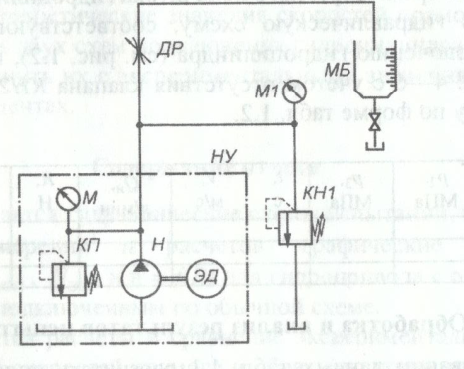

Рисунок 1. Гидравлическая схема для определения характеристик насосной установки

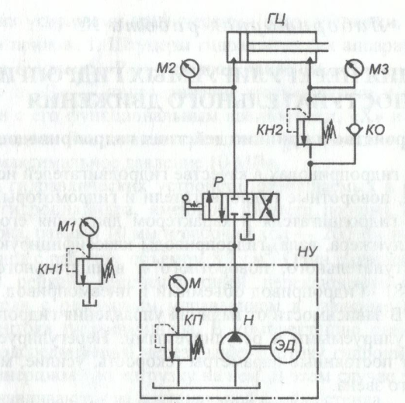

Рисунок 2. Схема испытаний нерегулируемого гидропривода с гидроцилиндром, подключенным по обычной схеме.

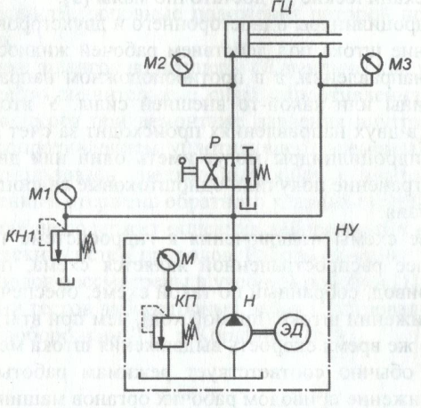

Рисунок 3. Схема испытаний гидропривода с гидроцилиндром, подключенным по дифференциальной схеме.

Обработка и анализ результатов испытания

|  |  |  |  |  |
| --- | --- | --- | --- | --- |
| № | Давление $p_{н},МПа$ | Объем V, л | Время t, с | Подача насоса $Q_{н,}л/мин$ |
| 1 | 0,2 | 0,3 | 5,83 | 3,09 |
| 2 | 1 | 0,3 | 5,45 | 3,3 |
| 3 | 1,5 | 0,3 | 5,41 | 3,33 |
| 4 | 2 | 0,3 | 4,79 | 3,76 |
| 5 | 3 | 0,3 | 4,01 | 4,49 |
| 6 | 4 | 0,3 | 4,08 | 4,41 |
| 7 | 5 | 0,3 | 4,84 | 3,72 |
| 8 | 5,2 | 0,3 | 8,32 | 2,16 |

Таблица 1. Характеристики насосной установки

|  |  |  |  |  |  |  |  |  |  |
| --- | --- | --- | --- | --- | --- | --- | --- | --- | --- |
| **p2,МПа** | **t, с** | **p1,МПа** | **Qвыд, л/мин** | **p3, МПа** | **R,Н** | **v,м/с** | **Nп,Вт** | **Nз,Вт** | **КПД,%** |
| 0,3 | 0,98 | 0,80 | 2,46 | 0,20 | 24,50 | 0,20 | 5,00 | 32,83 | 15,23 |
| 0,6 | 0,93 | 1,10 | 2,59 | 1,00 | 122,50 | 0,22 | 26,95 | 47,56 | 56,66 |
| 0,9 | 1,02 | 1,50 | 2,37 | 1,50 | 183,75 | 0,19 | 34,91 | 59,14 | 59,04 |
| 1,4 | 1,00 | 2,00 | 2,41 | 2,00 | 245,00 | 0,20 | 49,00 | 80,42 | 60,93 |
| 1,5 | 0,97 | 2,20 | 2,49 | 2,50 | 306,25 | 0,21 | 64,31 | 91,20 | 70,52 |
| 2,4 | 1,12 | 2,90 | 2,15 | 3,50 | 428,75 | 0,18 | 77,18 | 104,12 | 74,12 |
| 3 | 1,12 | 3,50 | 2,15 | 4,50 | 551,25 | 0,18 | 99,23 | 125,66 | 78,96 |
| 3,4 | 1,13 | 3,90 | 2,14 | 5,00 | 612,50 | 0,18 | 110,25 | 138,79 | 79,44 |

Таблица 2. Характеристики гидропривода с гидроцилиндром, подключенным по обычной схеме

|  |  |  |  |  |  |  |  |  |  |
| --- | --- | --- | --- | --- | --- | --- | --- | --- | --- |
| **p2,МПа** | **t, с** | **p1,МПа** | **Qвыд, л/мин** | **p3, МПа** | **R,Н** | **v,м/с** | **Nп,Вт** | **Nз,Вт** | **КПД,%** |
| 0,25 | 1,95 | 0,80 | 1,24 | 0,30 | 36,75 | 0,10 | 3,77 | 16,50 | 22,85 |
| 0,4 | 1,70 | 0,80 | 1,42 | 0,50 | 61,25 | 0,12 | 7,21 | 18,92 | 38,08 |
| 0,5 | 1,10 | 1,00 | 2,19 | 0,80 | 98,00 | 0,18 | 17,82 | 36,56 | 48,74 |
| 0,8 | 1,05 | 1,30 | 2,30 | 1,00 | 122,50 | 0,19 | 23,33 | 49,79 | 46,87 |
| 1 | 0,80 | 1,60 | 3,02 | 1,50 | 183,75 | 0,25 | 45,94 | 80,42 | 57,12 |
| 1,4 | 0,58 | 2,10 | 4,16 | 2,00 | 245,00 | 0,34 | 84,48 | 145,60 | 58,03 |
| 1,6 | 0,55 | 2,50 | 4,39 | 2,50 | 306,25 | 0,36 | 111,36 | 182,78 | 60,93 |
| 2 | 0,45 | 3,00 | 5,36 | 3,00 | 367,50 | 0,44 | 163,33 | 268,08 | 60,93 |

Таблица 3. Характеристики гидропривода с гидроцилиндром, подключенным по дифференциальной схеме.

Определим жесткость нагрузочной характеристики гидропривода для двух типов схем.

Общая формула:

$$Z_{i}=\frac{ν_{max}-ν_{min}}{ν_{max}}*100\%$$

$$ν_{max}-максимальная скорость выдвижения ГЦ$$

$$ν_{min}-минимальная скорость выдвижения ГЦ$$

Определим жесткость для схемы испытаний нерегулируемого гидропривода с гидроцилиндром, подключенным по обычной схеме:

$$Z_{1}=\frac{0.22-0.18}{0.22}*100\%=18.2\%$$

Определим жесткость для схемы испытаний гидропривода с гидроцилиндром, подключенным по дифференциальной схеме:

$$Z_{2}=\frac{0.44-0.10}{0.44}*100\%=77.3\%$$

Рассчитаем экспериментальные значения скоростей прямого и обратного ходов штока гидроцилиндра для двух схем.

Общая формула:

$$ν=\frac{200*{10}^{-3}}{t}$$

Для первой схемы подключения:

$$ν_{пр}=\frac{200*{10}^{-3}}{0.98}=0.204 \frac{м}{с}$$

$$ν_{обр}=\frac{200*{10}^{-3}}{0.68}=0.294 \frac{м}{с}$$

Для второй схемы подключения:

$$ν_{пр}=\frac{200*{10}^{-3}}{1.95}=0.103 \frac{м}{с}$$

$$ν_{обр}=\frac{200*{10}^{-3}}{0.66}=0.30 \frac{м}{с}$$

Примечание: время обратного хода штока ГЦ для второй схемы подключения было снято не при минимальной нагрузке на штоке.

Рассчитаем теоретические значения скоростей прямого и обратного ходов штока гидроцилиндра для двух схем.

Для первой схемы подключения:

$$ν=\frac{Q_{ н}-k_{ут}(p_{вх}-p_{вых})}{F_{ц}}$$

$$Q_{н}-подача насоса$$

$$F_{ц}-рабочая площадь гидроцилиндра$$

$$p_{вх}-давление рабочей жидкости на входе в гидроцилиндр$$

$$p_{вых}-давление рабочей жидкости на выходе из гидроцилиндра$$

$$k_{ут}-коэффицент объемных потерь в гидроцилиндре$$

$$k_{ут}=\frac{V_{c}-V_{m}}{Q}$$

$$V_{c}-Объем гидроцилиндра$$

$$V_{c}=l*\frac{πD^{2}}{4}=0.2*\frac{3.14*{{(16*10}^{-3})}^{2}}{4}=4.021{*10}^{-5}м^{3}$$

$$V_{m}-Объем жидкости, который требуется для выдвижения(з ГЦ$$

$$V_{m}=$$

$$Q-расход жидкости$$

$$Q=\frac{2.46}{60000}=4.1{*10}^{-5}м^{3}/c$$

$$ν_{пр}=\frac{\frac{2.46}{60000}- *(0.2-0.3)*{10}^{6}}{201*{10}^{-6}}=$$

$$ν_{обр}=\frac{\frac{1.50}{60000}- *(0.3-0.2)*{10}^{6}}{123*{10}^{-6}}=$$

Для второй схемы подключения:

Прямой ход ГЦ:

$$ν_{д пр}=\frac{Q_{ н}}{F_{вх}*(1-m)}$$

$$F_{вх}-площадь поршевой полости ГЦ$$

$$m-отношение площади штокой полости ГЦ к площади поршневой$$

$$m=\frac{(D^{2}-d^{2})}{D^{2}}=\frac{{16}^{2}-{10}^{2}}{{16}^{2}}\sim 0.61$$

$$ν_{д пр}=\frac{\frac{1.24}{60000}}{201*{10}^{-6}*(1-0.61)}=0.26 \frac{м}{с}$$

Формула для нахождения скорости обратного хода ГЦ, подключенного по дифференциальной схеме соответствует формуле для нахождения скорости ГЦ, подключенного по обычной схеме.

$$ν_{д обр}=\frac{\frac{0.75}{60000}- *(0.3-0.25)*{10}^{6}}{123*{10}^{-6}}=$$